Геометрия Лобачевского

Оглавление

Введение
Глава I. История возникновения неевклидовой геометрии
  - V постулат Евклида, попытки его доказательства
  - Постулаты параллельности Евклида и Лобачевского
Глава II. Геометрия Лобачевского
2.1 Основные понятия
2.2 Непротиворечивость геометрии Лобачевского
2.3 Модели геометрии Лобачевского
2.4 Дефект треугольника и многоугольника
2.5 Абсолютная единица длины в геометрии Лобачевского
2.6 Определение параллельной прямой. Функция П(х)
2.7 Модель Пуанкаре
Практическая часть
1. Сумма углов треугольника
2. Вопрос о существовании подобных фигур
3. Основное свойство параллелизма
4. Свойства функции П(х)
Заключение. Выводы
Приложения
Список использованной литературы

Введение

Данная работа показывает сходство и различия двух геометрий на примере доказательства одного из постулатов Евклида и продолжение этих понятий в геометрии Лобачевского с учетом достижений науки на тот момент.
Любая теория современной науки считается верной, пока не создана следующая. Это своеобразная аксиома развития науки. Этот факт многократно подтверждался.
Физика Ньютона переросла в релятивисткую, а та - в квантовую. Теория флогистона стала химией. Такова судьба всех наук. Участь эта не обошла геометрию. Традиционная геометрия Евклида переросла в геометрии. Лобачевского. Именно этому разделу науки посвящена эта работа.
Цель данной работы: рассмотреть отличие геометрии Лобачевского от геометрии Евклида.
Задачи данной работы: сравнить теоремы геометрии Евклида с аналогичными теоремами геометрии Лобачевского;
посредством решения задач вывести положения геометрии Лобачевского.
Выводы: 1. Геометрия Лобачевского построена на отказе от пятого постулата Евклида.
2. В геометрии Лобачевского:
не существует подобных треугольников, которые не равны;
два треугольника равны, если их углы равны;
сумма углов треугольника не равна 180⁰, а меньше (сумма углов треугольника зависит от его размеров: чем больше площадь, тем сильнее отличается сумма от 180⁰; и наоборот, чем меньше площадь, тем ближе сумма его углов к 180⁰ );
через точку вне прямой можно провести более одной прямой, параллельной данной.
Рекомендации: Я предлагаю использовать эту работу как дополнительную литературу в классах с углубленным изучением математики.

Глава 1. История возникновения неевклидовой геометрии

1.1 V постулат Евклида, попытки его доказательства

Евклид – автор первого дошедшего до нас строгого логического построения геометрии. В нем изложение на столько безупречно для своего времени, что в течение двух тысяч лет с момента появления его труда «Начала» оно было единственным руководством для изучающих геометрию.
«Начала» состоят из 13 книг, посвященных геометрии и арифметике в геометрическом изложении.
Каждая книга «Начал» начинается определением понятий, которые встречаются впервые. Вслед за определениями Евклид приводит постулаты и аксиомы, то есть утверждения, принимаемые без доказательства.
V постулат Евклида гласит: и чтобы всякий раз, когда прямая при пересечении с двумя другими прямыми образует с ними односторонние внутренние углы, сумма которых меньше двух прямых, эти прямые пересекались с той стороны, с которой эта сумма меньше двух прямых.
Важнейшим недостатком системы евклидовых аксиом, включая и его постулаты, является ее неполнота, то есть недостаточность их для строго логического построения геометрии, при котором каждое предложение, если оно не фигурирует в списке аксиом, должно быть логически выведено их последних. Поэтому Евклид при доказательстве теорем не всегда основывался на аксиомах, а прибегали в интуиции, к наглядности и «чувственным» восприятиям. Например, понятию «между» он приписывал чисто наглядный характер; он молчаливо предполагал, что прямая, проходящая через внутреннюю точку окружности, непременно должна пересечь ее в двух торчках. При этом он основывался только на наглядности, а не на логике; доказательства этого факта он нигде не дал, и дать не мог, так как у него отсутствовали аксиомы непрерывности. Нет у него и некоторых других аксиом, без которых строго логическое доказательство теорем не возможно.
Но никто не сомневался в истинности постулатов Евклида, что касается и V постулата. Между тем уже в древности именно постулат о параллельных привлек к себе особое внимание ряда геометров, считавших неестественным помещение его среди постулатов. Вероятно, это было связано с относительно меньшей очевидностью и наглядностью V постулата: в неявном виде он предполагает достижимость любых, как угодно далеких частей плоскости, выражая свойство, которое обнаруживается только при бесконечном продолжении прямых.
Сам Евклид и многие ученые пытались доказать постулат о параллельных. Одни старались доказать постулат о параллельных, применяя только другие постулаты и те теоремы, которые можно вывести из последних, не используя сам V постулат. Все такие попытки оказались неудачными. Их общий недостаток в том, что в доказательстве неявно применялось какое-нибудь предположение, равносильное доказываемому постулату. Другие предлагали по-новому определить параллельные прямые или же заменить V постулат каким-либо, по их мнению, более очевидным предложением.
Но многовековые попытки доказательства пятого постулата Евклида привели в конце концов к появлению новой геометрии, отличающейся тем, что в ней V постулат не выполняется. Эта геометрия теперь называется неевклидовой, а в России носит имя Лобачевского, который впервые опубликовал работу с ее изложением.
И одной из предпосылок геометрических открытий Н.И Лобачевского (1792-1856) был как раз его материалистический подход к проблемам познания. Лобачевский он был твердо уверен в объективном и не зависящим от человеческого сознания существовании материального мира и возможности его познания. В речи «О важнейших предметах воспитания» (Казань, 1828) Лобачевский сочувственно приводит слова Ф.Бэкона: «оставьте трудиться напрасно, стараясь извлечь их одного разума всю мудрость; спрашивайте природу, она хранит все истины и на все вопросы ваши будет отвечать вам непременно и удовлетворительно». В своем сочинении «О началах геометрии», являющимся первой публикацией открытой им геометрии, Лобачевский писал: «первые понятия, с которых начинается какая-нибудь наука, должны быть ясны и приведены к самому меньшему числу. Тогда только они могут служить прочным и достаточным основанием учения. Такие понятия приобретаются чувствами; врожденным – не должно верить».
Первые попытки Лобачевского доказать пятый постулат относятся к 1823 году. К 1826 году он пришел к убеждению в том, что V постулат не зависит от остальных аксиом геометрии Евклида и 11(23) февраля 1826 года сделал на заседании факультета казанского университета доклад «Сжатое изложение начал геометрии со строгим доказательством теоремы о параллельных», в котором были изложены начала открытой им «воображаемой геометрии», как он называл систему, позднее получившую название неевклидовой геометрии. Доклад 1826 г. вошел в состав первой публикации Лобачевского по неевклидовой геометрии – статьи «О началах геометрии», напечатанной в журнале Казанского университета «Казанский вестник» в 1829-1830гг. дальнейшему развитию и приложениям открытой им геометрии были посвящены мемуары «Воображаемая геометрия», «применение воображаемой геометрии к некоторым интегралам» и «Новые начала геометрии с полной теорией параллельных», опубликованные в «Ученых записках» соответственно в 1835, 1836 и 1835-1838 гг. Переработанный текст «Воображаемой геометрии» появился во французском переводе в Берлине, там же в 1840г. вышли отдельной книгой на немецком языке «Геометрические исследования по теории параллельных линий» Лобачевского. Наконец, в 1855 и 1856 гг. он издал в Казани на русском и французском языках «Пангеометрию». Высоко оценил «Геометрические исследования» Гаусс, который провел Лобачевского (1842) в члены-корреспонденты Геттингенского ученого общества, бывшего по существу Академией наук ганноверского королевства. Однако в печати с оценкой новой геометрической системы Гаусс не выступил.

1.2 Постулаты параллельности Евклида и Лобачевского

Основным пунктом, откуда начинается разделение геометрии на обычную евклидову (употребительную) и неевклидову (воображаемую геометрию или «пангеометрию») является, как известно, постулат о параллельных линиях.

В основе обычной геометрии лежит предположение, что через точку, не лежащую на данной прямой, можно провести в плоскости, определяемой этой точкой и прямой, не более одной прямой, не пересекающей данную прямую. Тот факт, что через точку, не лежащую на данной прямой, проходит по крайней мере одна прямая, не пересекающая эту прямую, относится к «абсолютной геометрии», т.е. может быть доказан без помощи постулата о параллельных линиях.

Прямая ВВ, проходящая через Р под прямым углом к перпендикуляру РQ, опущенному на АА¹, не пересекает прямой АА¹; эта прямая в евклидовой геометрии называется параллельной к АА¹.

В противоположность постулату Евклида, Лобачевский принимает в основу построения теории параллельных линий следующую аксиому:

Через точку, не лежащую на данной прямой, можно провести в плоскости, определяемой этой точкой и прямой, более одной прямой, не пересекающей данную прямую.

Отсюда непосредственно вытекает существование бесконечно множества прямых, проходящих через одну и ту же точку и не пересекающих данную прямую. Пусть прямая СС¹ не пересекает АА¹; тогда все прямые, проходящие внутри двух вертикальных углов ВРС и В¹РС¹, также не пересекаются с прямой АА¹.

Глава 2. Геометрия Лобачевского.

2.1 Основные понятия

В мемуарах «О началах геометрии» (1829) Лобачевский прежде всего воспроизвел свой доклад 1826г.
Он определяет основные понятия геометрии, не зависящие от V постулата, и заметив, что сумма углов прямолинейного треугольника не может быть >, как это имеет место у сферических треугольников, Лобачевский заявляет: «Мы видели, что сумма углов прямолинейного треугольника не может быть >. Остается предполагать эту сумму = или <. То и другое может быть принято без всякого противоречия впоследствии, от чего и происходит две Геометрии: одна, употребительная доныне по своей простоте, соглашается со всеми измерениями на самом деле; другая, воображаемая, более общая и потому затруднительная в своих вычислениях, допускает возможность зависимости линий от углов».

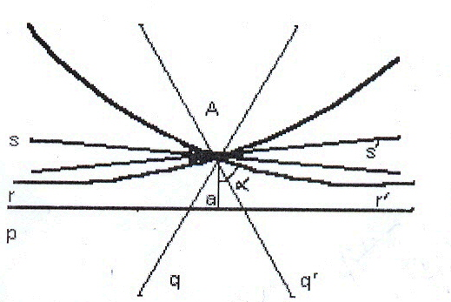

Лобачевский указывает, что в «воображаемой геометрии» сумма углов треугольника всегда < и две прямые могут не пересекаться в случае, когда они образуют с секущей углы, в сумме меньше. Параллельные прямые определяются как такие, которые не пересекаются, но могут быть получены предельным переходом из пересекающихся. Через каждую точку плоскости
проходят две прямые, параллельные данной прямой, лежащей в этой плоскости; эти прямые делят пучок прямых, проходящих через данную точку, на четыре области, в двух из которых проходят прямые, пересекающие данную прямую, а в двух – прямые, которые не пересекают эту прямую не могут быть получены предельным переходом из пересекающихся – такие прямые называются расходящимися; параллельные прямые разграничивают пересекающие прямые от расходящихся ( на рис. Условно изображены прямые r и r¹, проведенные через точку А параллельно прямой p, прямые q и q¹, проведенные через точку А и пересекающие прямую p, и прямые s и s^{1,} расходящиеся с прямой p ). Угол между прямой, проведенной через точку А параллельно прямой р, и перпендикуляром, опущенным из А на р, Лобачевский называет « углом параллельности» и показывает, что функция, выражающая зависимость этого угла от длины а перпендикуляра, может быть (в современных обозначениях) записана в виде

П(а)=2arctg e^{-a/q}, (1)

где q – некоторая постоянная. При а=0 угол параллельности всегда острый, причем он стремится при а=0, постоянная же q может служить на плоскости Лобачевского абсолютной единицей длины, аналогичной абсолютной единицей длины, аналогичной единице угла в евклидовом пространстве. Лобачевский устанавливает также, что расходящиеся прямые обладают общим перпендикуляром и удаляются друг от друга по обе стороны от него, а две параллельные прямые приближаются друг к другу и расстояния точек одной из них от другой стремится к 0 при неограниченном удалении этих точек. Сумма углов треугольника в геометрии Лобачевского всегда меньше, и если - «угловой дефект» треугольника, то есть разность между и суммой его углов, то площадь треугольника S равна

S=q², (2)
где q – та же постоянная, что и в формуле (1).
Круг при стремлении его радиуса к бесконечности переходит в системе Лобачевского не в прямую, а в особого рода кривую «предельного круга» - в настоящее время такие кривые называют орициклами. Сфера при тех же обстоятельствах переходит не в плоскость, а в кривую поверхность, которую Лобачевский назвал «предельной сферой», а в настоящее время именуют орисферой. Лобачевский отмечает, что на орисфере имеет место евклидова геометрия, причем роль прямых на ней играют орициклы. Это позволяет Лобачевскому, опираясь на евклидову тригонометрию на орисфере, вывести тригонометрию на плоскости в его геометрической системе. Название «воображаемая геометрия» подчеркивает, что эта геометрия относится к евклидовой, «употребительной», по терминологии Лобачевского, как мнимые числа, «воображаемые», по его терминологии, к действительным.
Лобачевский сразу же поставил вопрос об экспериментальной проверке того, какая геометрия имеет место в реальном мире – «употребительная» или «воображаемая», для чего он решил измерить сумму углов треугольника, образованного двумя диаметрально противоположными положениями Земли на ее орбите и Сириусом и считая один из углов этого треугольника прямым, а другой – равным углу параллельности, Лобачевский нашел, что эта сумма отличается от на разность, меньшую ошибки угломерных инструментов в его время. «После того, - пишет Лобачевский, - можно вообразить, сколько эта разность, на которой основана наша теория параллельных, оправдывает точность всех вычислений обыкновенной геометрии и дозволяет принятые начала рассматривать как бы строго доказанными».
Это объясняет, что под «строгим доказательством теоремы параллельных» в докладе 1826г. Лобачевский понимал невозможность установить экспериментальным путем, какая из двух геометрий имеет место в реальном мире, откуда вытекает, что на практике можно пользоваться «употребительной геометрией», не рискуя впасть в ошибку.
Наиболее полно изложена система Лобачевского в его «Новых началах с полной теорией параллельных» (1835-1838). Изложение геометрии у Лобачевского основывается на чисто топологических свойствах прикосновения и сечения, конгруэнтность тел и равенство отрезков определяются по существу с помощью движения.
В позднейших работах Лобачевский ввел координаты и вычислил из геометрических соображений целый ряд новых определенных интегралов, которым он специально посвятил работу «Применение воображаемой геометрии к некоторым интегралам», многие из которых были включены в дальнейшие справочники.

2.2 Непротиворечивость геометрии Лобачевского

Выведя уже в своей первой работе «О началах геометрии» формулы тригонометрии своей новой системы, Лобачевский заметил, что «эти уравнения переменяются в … (уравнения) сферической Тригонометрии, как скоро вместо боков а, b, c ставим в а -1, b -1, с -1, но в обыкновенной Геометрии и сферической Тригонометрии везде входят одни содержания ( то есть отношения ) линий: следовательно, обыкновенная Геометрия, Тригонометрия и эта новая геометрия всегда будут согласованы между собой». Это означает, что если мы запишем теорему косинусов, теорему синусов и двойственную теорему косинусов сферической тригонометрии для сферы радиуса r в виде

sinA sinB sinC,
sin(a/r) sin(b/r) sin(c/r)
cos(a/r)=cos(b/r)*cos(c/r)+sin(b/r)*sin(c/r)*cosA,
cosA=-cosBcosC+sinBsinCcos(a/r),

то формулы тригонометрии Лобачевского можно записать в том же виде, заменив стороны а,b,c треугольника произведениями ai, bi, ci; так как умножение сторон а,b,c на i равносильно умножению на i радиуса сферы, то, полагая r=qi и воспользовавшись известными соотношениями

cos(ix) = ch x, sin(ix) = i sh x,

мы можем переписать соответственные формулы тригонометрии Лобачевского в виде

ch(a/q)=ch(b/q)*ch(c/q)-sh(b/q)*sh(c/q)*cosA,
sinA sinB sinC,
sh(a/q) sh(b/q) sh(c/q)
cosA = -cosBcosC + sinBsinCcos(a/q).

Сам Лобачевский пользовался не функциями ch x и sh x, а комбинациями введенной им функции П(х) с тригонометрическими функциями; постоянная q в этих формулах – та же, что и в формулах (1) и (2).
Фактически Лобачевский доказал непротиворечивость своей системы тем, что ввел как на плоскости, так и в пространстве координаты и таким образом построил арифметическую модель плоскости и пространства Лобачевского. Однако сам Лобачевский видел свидетельство непротиворечивость открытой им геометрии в указанной связи формул его тригонометрии с формулами сферической тригонометрии. Этот вывод Лобачевского неправомерен. В своих мемуарах он доказал, что формулы сферической тригонометрии вытекают из его геометрии, между тем, чтобы утверждать, что из непротиворечивости тригонометрических формул вытекает непротиворечивость геометрии Лобачевского, надо было доказать, что все предложения последней можно вывести из ее тригонометрических формул и «абсолютной геометрии» - предложений, не зависящих от пятого постулата. Лобачевский попытался провести такое доказательство, но в его рассуждения вкралась ошибка.

2.3 Модели геометрии Лобачевского

Первой, по времени явилась модель планиметрии Лобачевского на некоторых поверхностях (именно на поверхностях постоянной отрицательной кривизны). На этих поверхностях в смысле их внутренней геометрии, когда расстоянии между точками определяются по кратчайшим линиям на самой поверхности, выполняется геометрия Лобачевского. Только не на всей плоскости, а на той ее части, которая может быть представлена данной поверхностью. Вместе с тем доказано, что не существует (в трехмерном евклидовом пространстве) никакой поверхности, которая своей внутренней геометрией представляла бы плоскость Лобачевского.
Реализацию геометрии Лобачевского на поверхностях установил итальянский математик Бельтрами в 1868 г.
Соответствующие поверхности могут быть изготовлены, и тогда геометрия на кусках плоскости Лобачевского представляется самым реальным способом.
Следующая по времени появления геометрическая модель дается на обычной евклидовой плоскости. В ней вся плоскость Лобачевского представляется внутренностью круга, прямые представлены хордами (с исключенными концами).
Преобразования – отображения круга на себя, переводящие хорды в хорды, принимаются наложения (движения или перемещения), так что равными считаются фигуры внутри круга, которое отображаются одна на другую при таких преобразованиях круга. (Аксиома параллельных не выполняется: через точку А на рис. проходит бесконечно много «прямых» - хорд, не пересекающих «прямую» а.)
Геометрия Лобачевского в пространстве представляется аналогичной моделью. Пространством служит внутренность шара, прямыми – хорды с исключенными концами, наложениями – отображения шара на себя, переводящие хорды в хорды. Плоскости представляются внутренностью кругов, являющихся плоскими сечениями шара.
Эта модель называется моделью Кэли – Клейна потому, что фактически построил в 1859 г. английский математик Кэли, хотя и не понял, что введенная им геометрия в круге и есть геометрия Лобачевского. Это установил в 1871 г. немецкий математик Клейн.
Таким образом, можно сказать, что геометрия Лобачевского оказывается не более как некоторым фрагментом геометрии Евклида, только изложенным особым образом. Если взять обычный круг, внутренность его называть плоскостью, точки - точками, хорды – прямыми и объявить равными фигуры внутри круга, переводимые одна в другую преобразованиями, при которых круг переходит сам в себя и хорды - в хорды, то это и будет геометрия Лобачевского.
Так многовековые поиски доказательства аксиомы параллельных и немыслимость неевклидовой геометрии разрешились, можно сказать: в некотором пересказе некоторых элементов обычной геометрии внутри круга.
Третья геометрическая модель была дана в 1882 г. французским математиком Пуанкаре. В ней геометрия Лобачевского также представляется некоторым фрагментом геометрии Евклида, только изложенным особым образом (существенно отличным от модели Кэли-Клейна).
Но можно строить аналитическую модель геометрии, представляя точки координатами и выражая расстояние формулой в координатах.
Такую модель геометрии Лобачевского дал немецкий математик Риман в качестве частного случая общей определенной им геометрии, называемой теперь римановой. Риман при вступлении на должность в Геттингенский университет в 1854 г. прочел лекцию «О гипотезах, лежащих в основании геометрии», в которой в общих чертах определил общее понятие пространства любого числа измерений и указал общий принцип введения метрики – измерения расстояний бесконечно малыми шагами. Он также указал возможное значение его теории для физики, как бы предвидя теорию тяготения Эйнштейна.
Однако лекция осталась непонятой и была опубликована только в 1869 г., после смерти Римана.
Когда геометрия Лобачевского достаточно развита, можно на плоскости ввести координаты и дать формулу, выражающую расстояние между точками через их координаты. После этого стоит только перевернуть вывод, заявив: неевклидова геометрия – это теория, в которой точки задаются координатами и расстояния - соответствующей формулой.

2.4 Дефект треугольника и многоугольника

Учитывая, что в геометрии Лобачевского сумма углов треугольника меньше 2d, введем понятие о дефекте треугольника, который равен разности между 2d и суммой углов этого треугольника:

D_{ABC}=2d-S_{ABC}.

Нетрудно видеть, что если отрезок BD разделяет АВС на треугольники ABD и DBC, то

D_{ABC}=D_{ABD}+D_{DBC}.

Для n-угольника дефект вводится как разность между 2d(n-2) и суммой его углов. Можно доказать вообще, что если многоугольник разбит ломаными на несколько многоугольников, то дефект полного многоугольника равен сумме дефектов его частей.
евклид лобачевский геометрия постулат
2.5 Абсолютная единица длины в геометрии Лобачевского

Таким образом, в геометрии Лобачевского подобных фигур не существует, а это связано с многочисленными осложнениями, которые кажутся очень странными для каждого, начинающего знакомиться с неевклидовой геометрией. В самом деле, из отсутствия подобия вытекает, что треугольник вполне определяется своими тремя углами (два треугольника с попарно равными углами равны), что отрезок может быть определен при помощи угла (например, как сторона равностороннего треугольника с заданным углом, меньше 2/3d ).
В геометрии Евклида для определения отрезка необходимо задать непременно некоторый другой отрезок (или систему отрезков) и указать то геометрическое построение, при помощи которого первый может быть получен из второго (чаще задается единица длины и число, выражающее длину определяемого отрезка). В геометрии Лобачевского дело обстоит проще: для определения отрезка не надо задавать другого отрезка, достаточно указать только геометрическое построение, при помощи которого может быть получен определяемый отрезок (например, как сторона равностороннего треугольника с углом, получаемым из прямого угла при помощи того или иного построения).
Если реальное пространство подчиняется законам геометрии Евклида, эталон длины необходимо должен быть реализован при помощи некоторого твердого тела; если же в реальном пространстве имеет место геометрия Лобачевского, то единица длины может быть задана некоторым геометрическим построением – в этом случае само пространство своими геометрическими свойствами определяет ту или иную единицу длины. Это факт выражают, говоря, что в пространстве Лобачевского существуют «абсолютные единицы длины», т.е. не зависящие от задания тех или иных отрезков.
Таким образом, в геометрии Лобачевского мы имеем более тесную аналогию в вопросах измерения отрезков и углов, чем в евклидовой геометрии (для углов в обеих геометриях существуют абсолютные единицы меры, например прямой угол, получающийся при помощи геометрического построения независимо от задания тех или иных углов).

2.6 Определение параллельной прямой. Функция П(х)

Как мы видели, из постулата Лобачевского непосредственно вытекает, что через луч Р, не лежащую на данной прямой АА¹, в плоскости, можно провести бесчисленное множество прямых, не пересекающих АА¹. Применяя аксиому Дедекинда, можно показать что существуют две граничные прямые СС¹ и DD¹, разделяющие класс пересекающих прямых, лежащих в углах CPD и C¹PD^{1,} от класса не пересекающих, проходящих внутри углов CPD¹ и DPC¹. нетрудно видеть, что эти граничные прямые не пересекают прямую АА¹ (если бы существовала точка пересечения S прямых АА¹ и СС¹, то, взяв на прямую АА¹ точку Т правее S, мы получили бы прямую РТ, проходящую внутри углов CPD¹ и DPC¹ и пересекающую АА¹ ). Эти граничные прямые СС¹ DD¹ Лобачевский называет параллельными прямой АА¹ в точке Р.
Таким образом, через каждую точку Р плоскости проходят две прямые, параллельные данной: прямая DD¹, параллельная АА¹ в направлении А¹А, и прямая СС¹, параллельная той же прямой в противоположном направлении АА¹. Обе эти прямые расположены симметрично относительно перпендикуляра PQ, опущенного на АА¹. Угол C¹PQ Лобачевский называет углом параллельности. Он является функцией длины перпендикуляра PQ, которую Лобачевский обозначает так:

C¹PQ=П(PQ).
Можно сказать, что постулат Евклида соответствует предположению, что угол параллельности – прямой. Отметим, что достаточно предположить, что функция П(РQ) постоянна, чтобы отсюда вытекал постулат Евклида.
Необходимо дать себе ясный отчет, насколько понятие параллелизма в неевклидовой геометрии сложнее соответствующего понятия обычной геометрии. В самом деле, по самому определению параллелизма недостаточно сказать, что прямая СС¹ параллельна АА¹: необходимо при этом не только указать направление параллельности, но и ту точку Р, в которой имеет место факт параллелизма (т.е. в которой прямая СС¹ является граничной, отделяющей пересекающие прямые от не пересекающих). Поэтому критерий параллельности выражается боле сложно, чем в евклидовой геометрии. Чтобы доказать, что прямая СС¹ в точке Р параллельна АА¹ в направлении АА¹, необходимо: 1) установить факт не пересечения этих прямых, 2) показать, что СС¹ в точке Р является граничной прямой; это последнее устанавливается обычно так («критерий угла»): проводим прямую PR, пересекающую АА¹, и рассматриваем угол C¹PR, который своим отверстием обращен в сторону параллельности; если каждый луч, имеющий вершину в точке Р и проходящий внутри этого угла, пересекает луч RА¹, то прямая СС¹ параллельна АА¹ в точке Р в направлении АА¹.

2.7 Модель Пуанкаре

Роль плоскости Лобачевского играет в модели Пуанкаре открытая полуплоскость; роль прямых выполняют содержащиеся в ней полуокружности с центрами на ограничивающей ее прямой и лучи, перпендикулярные этой прямой. Роль наложений выполняют композиции инверсий относительно этих полуокружностей и отражений лучах. Все аксиомы евклидовой геометрии здесь выполняются, кроме аксиомы параллельных, тем самым в этой модели выполняется геометрия Лобачевского.

Практическая часть

1. Сумма углов треугольника

Исследуем прежде всего связь постулатов Евклида и Лобачевского с вопросом о сумме углов треугольника. Покажем, что постулат Евклида равносилен предположению, что сумма углов треугольника равна двум прямым, а постулат Лобачевского - что сумма меньше двух прямых.
Прежде всего исключим предположение, что сумма углов треугольника может быть больше двух прямых.
Задача 1. Доказать, что сумма углов треугольника не может быть больше двух прямых.
Доказательство – от противного: предположим, что сумма углов треугольника АВС равна 2d. Пусть ВАС - наименьший угол этого треугольника (в частном случае, если АВС – равносторонний треугольник или равнобедренный треугольник, основание которого больше боковой стороны, то один из его равных углов). Проводим медиану AD противоположной стороны и откладываем отрезок DB₁, равный этой медиане. из равенства треугольников ABD и B₁DC выводим, что DB₁C= DAB, DCB₁= DBA. Таким образом, в треугольнике АВ₁С (назовем его первым выводным треугольником) сумма трех углов равна также 2d, сумма двух углов с вершинами в конечных точках удвоенной медианы исходного треугольника равна, а наименьший угол. Из первого выводного треугольника получаем аналогичным построением второй выводной: берем наименьший угол, проводим медиану противолежащей стороны и т.д. В полученном таким образом втором выводном треугольнике сумма трех углов равна 2d, сумма двух углов с вершинами в конечных точках удвоенной медианы первого выводного треугольника, а наименьший угол. Продолжая этот процесс далее, получим ряд выводных треугольников; в n-м треугольнике сумма углов равна 2d, а сумма углов с вершинами в концах удвоенной медианы (n-1)-го выводного треугольника. Если взять n достаточно большим, то можно сделать меньше, т.е. третий угол этого треугольника будет больше 2d; мы получаем противоречие.
Задача 2. Доказать, что если в каком-нибудь треугольнике сумма углов равна 2d, то это имеет место и во всяком другом треугольнике
Доказательство. Обозначим сумму углов треугольника АВС через S_{АВС}. Пусть в треугольнике АВС сумма углов равна 2d; тогда два угла, например А и С, острые, и нетрудно показать, что высота ВD, опущенная из вершины В, пройдет внутри этого треугольника, т.е. разобьет его на два прямоугольных треугольника. Учитывая, что

S_{ABC}=S_{ABD}+S_{DBC}-2d, (1)

и принимая во внимание предыдущую теорему, выводим, что S_{ABC}=S_{ABD}=2d.
Покажем теперь, что в каждом прямоугольном треугольнике сумма углов равна 2d. Для этого возьмем треугольник ABD и дополним его до прямоугольника, пристроив к нему равный ему треугольник AEB с прямым углом в вершине Е и катетами АЕ=BD и EB=AD. В этом прямоугольнике AEBD сумма углов равна 4d. Откладывая сторону AD n раз прямой AY и прикладывая затем один к другому прямоугольники, равные AEBD, построим прямоугольник ALMK, составленный из n² прямоугольников, равных AEBD. В прямоугольнике ALMK сумма углов равна 4d. Диагональ AM разбивает этот прямоугольник на два прямоугольных треугольника, в каждом из которых сумма углов равна 2d (на основании теоремы 1). Принимая n достаточно большим, получим прямоугольный треугольник AMK, у которого катеты будут больше некоторого заданного прямоугольного треугольника PQR. Откладывая отрезки QT=KM, QS=AK, получим прямоугольный треугольник STQ, равный прямоугольному треугольнику AMK и вмещающий в себе заданный прямоугольный треугольник PQR. Отрезок PT разбивает STQ на два треугольника, и так как S_{SQT}=S_{SPT}+S_{PTQ}-2d, то S_{SPT}+S_{PTQ}=4d, откуда (на основании той же теоремы)

S_{SPT}=S_{PTQ}=2d.

Применяя то же рассуждение к треугольнику PTQ и отрезку RP, устанавливаем, что S_{PQR}=2d.
Итак, в каждом прямоугольном треугольнике сумма углов равна 2d. Но мы видели выше, что каждый треугольник может быть разбит на два прямоугольных. Учитывая соотношение (1), получаем, что в любом треугольнике сумма углов равна 2d.
Итак, возможны только два предположения: или во всех треугольниках сумма углов равна 2d, или же во всех меньше 2d.
Теперь мы установим связь вопроса о сумме углов треугольника с постулатом параллельности.
Задача 3. Доказать, что если сумма углов треугольника равна 2d, то имеет место постулат Евклида, если же она меньше 2d, то справедлив постулат Лобачевского.
Имеет место и обратное предложение.
Доказательство. Прежде всего покажем, что если сумма углов треугольника равна 2d, то через точку Р, не лежащую на прямой АА¹, можно провести прямую, образующую с прямой ВВ¹(АА¹ и ВВ¹ перпендикулярны к PQ) сколь угодно малый угол и пересекающую АА¹.
Для этого построим отрезок QQ¹=PQ; тогда угол B¹PQ₁=d/2. Откладываем отрезок Q₁Q₂=PQ_{1;} B¹PQ=d/2². затем продолжаем этот процесс: смотрим отрезки Q₂Q₃=PQ_{2,} Q₃Q₄=PQ₃,......,Q_{n-1}Q_{n}=PQ_{n-1}. Получаем лучи PQ₃, PQ₄,......, PQ_{n}, образующие с лучом РВ¹ углы d/2³, d/2⁴,......, d/2^{n}. При увеличении n мы можем, таким образом, получить угол, меньше любого заданного.
Теперь уже просто доказать постулат Евклида. Пусть некоторый луч PR образует с PB¹ угол. Выбирая n достаточно большими ( так, чтобы (d/2^{n})<), мы получим треугольник PQQ_{n}, причем луч РR проходит внутри угла QPQ_{n}, т.е. пересекает сторону QQ_{n}.
Рассмотрим теперь предположение, что сумма углов треугольника меньше 2d. Покажем, что имеются прямые, отличные от ВВ¹, проходящие через точку Р и не пересекающие АА¹.
Соединим некоторую точку М, лежащую на АА¹, с Р и проведем луч PR так, чтобы МРR был равен РМQ. Из предположения о сумме углов треугольника вытекает, что МРВ¹>РМQ, т.е. луч РR пройдет внутри угла МРВ¹; этот луч не пересекает АА¹, так как в противном случае получился треугольник, у которого внешний угол QMP равен внутреннему (МРR), с ним не смежному.
Таким образом, первая половина теоремы доказана, а из нее непосредственно вытекает обратное предложение.

2. Вопрос о существовании подобных фигур

Перейдем к вопросу о связи постулатов параллельности с вопросом о существовании подобных фигур. Докажем, что существование подобных фигур возможно только в том случае, если справедлив постулат Евклида. Для этого докажем следующую теорему.
Задача 4. Доказать, что если существуют два подобных треугольника, то справедлив постулат Евклида.
Доказательство. Пусть у треугольника АВС и А¹В¹С¹ углы попарно равны:
А=А¹, В=В¹, С=С¹, но сторона АВ>А¹В¹. На стороне АВ отложим отрезок АВ=АВ и проведем прямую АМ под углом ВАМ=А. Так как АМ не может пересекать прямую АС, то она пересечет отрезок ВС в некоторой точке С. Так как АВС=АВС, то в четырехугольнике ААСС сумма углов равна 4d. Разделяя его диагональю на два треугольника, получим, что в каждом из них сумма углов равна 2d т.е. справедлив постулат Евклида.

3. Основное свойство параллелизма

Лобачевский доказывает, что прямая, параллельная данной прямой в некоторой своей точке, параллельна ей во всех своих точках.
Задача 5. Доказать, что прямая сохраняет признак параллельности во всех своих точках.
Доказательство. Пусть прямая ВВ параллельна в точке Р прямой АА. Рассмотрим точку Q, лежащую от точки Р в сторону параллельности, т.е. по ту же сторону от прямой PR, соединяющей Р с некоторой точкой R на АА, что луч RA. Возьмем какой-нибудь луч QQ, проходящий внутри угла BQR, обращенного своим отверстием в сторону параллельности, и докажем, что он пересекает луч RA. Для этого соединим какую-нибудь его точку Q c P; луч PQ пересечет RA в некоторой точке S ( так как прямая ВВ параллельна прямой АА в точке Р). Луч QQ, пересекающий сторону PS треугольника RPS, не может пересечь отрезка PR (так как тогда он проходил бы внутри смежного угла PQR) и не проходит ни через одну из вершин этого треугольника. Поэтому он должен пересечь отрезок PS. Таким образом, теорема доказана для того случая, когда точка Q расположена от точки Р в сторону параллельности.
Рассмотрим теперь тот случай, когда Q лежит в обратном направлении от точки Р. Соединим луч QQ, проходящий внутри угла BQR. Этот луч пересечет отрезок РR в некоторой точке S. Продолжая луч QQ по другую сторону точки Q, берем на этом продолжении точку Т. Прямая ТР проходит внутри угла RPB, т.е. пересекает RА в точке U. Итак, луч QQ пересекает сторону RP треугольника RPU, не пересекает отрезок PU и не проходит ни через одну из его вершин, т.е. пересекает отрезок RU. Таким образом, признак параллельности имеется в точке Q.
После того как доказана эта теорема, мы можем внести упрощение в терминологию теории параллельности: при указании. что прямая ВВ параллельна АА, не надо задавать той точки прямой ВВ, в которой имеется факт параллелизма.

4. Свойства функции П(х)

Задача 6. Доказать, что для каждого острого угла существует прямая, перпендикулярная к одной его стороне и параллельна другой.
Доказательство. Рассмотрим перпендикуляры, поставленные к стороне OQ острого угла POQ; среди них, конечно, найдутся такие, которые пересекают сторону ОР ( достаточно опустить из какой-нибудь точки луча ОР перпендикуляр на OQ). Покажем, что существует бесчисленное множество перпендикуляров, не пересекающих ОР.
Докажем это от противного, предполагая, что все перпендикуляры к стороне OQ пересекают ОР. Рассмотрим на луче OQ ряд точек А, А, А,…, А_{n} такой, что
АА =ОА, А А =ОА, А А =ОА, …, А_{n-1}A_{n}=OA_{n-1}. Перпендикуляры, поставленные в точках А, А, …, А_{n} к стороне OQ, согласно предположению, пересекут луч ОР в точках В,В,В, …,В_{n}. Обозначая дефект треугольника ОАВ через D, имеем

D_{OA B} =D_{OBA} +D_{BA B} =2D_{OAB}+D_{BA B}>2D,
D_{OA B} =D_{OB A} +D_{B A B} =2D_{OA B} +D_{B A B} >2²D,
.....................................................................,
D_{OanBn}=D_{OBn-1An}+D_{Bn-1AnBn}=2D_{OAn-1Bn-1}+D_{Bn-1AnBn} >2^{n}D.

Таким образом, увеличивая n, мы можем получить треугольник ОА_{n}В_{n}, у которого дефект превышает любое число, а это невозможно, так как дефект любого треугольника <2d.
Среди перпендикуляров к стороне OQ существуют не пересекающие сторону ОР. Рассмотрим один из них – MN. Если он параллелен ОР, теорема доказана. В противном случае разбиваем точки отрезка ОМ на два класса: к первому классу отнесем те точки, в которых перпендикуляры пересекают ОР, ко второму – те, в которых перпендикуляры не пересекают ОР. Ясно, что левее каждой точки первого класса лежат только точки первого же класса, т.е. классы лежат раздельно: второй класс лежит правее первого; таким образом, это – классы Дедекинда. Применяя аксиому Дедекинда, получаем точку D, разделяющие эти классы.
Покажем,что перпендикуляр DE к OQ параллелен ОР. Прежде всего этот перпендикуляр не может пересечь ОР, так как, если бы он пересекал ОР в точке F, то, опуская из точки G, лежащей на ОР правее F, перпендикуляр GJ на OQ, мы получили бы точку J первого класса, лежащую правее точки D. Остается показать, что любой луч DK, проходящий внутри угла ODE, пересекает ОР. Опуская из какой-нибудь точки К этого луча DK на OQ перпендикуляр KL, получим точку L первого класса, т.е. KL пересекает ОР в некоторой точке R. Прямая DK, пересекающая сторону LR треугольника ORL, должна пересечь отрезок OR.
Таким образом, перпендикуляр DE действительно параллелен ОР.
Задача 7. Доказать, что угол параллельности П(р) является убывающей функцией длины р перпендикуляра, принимающей все значения между 0 и d.
Доказательство. Пусть РР параллельна QQ, т.е. =П(РQ). Покажем, что эта функция убывающая.
В самом деле уменьшая ее аргумент, рассмотрим отрезок PR<PQ. Перпендикуляр RR к PQ пересекает РР, так как, проводя прямую QS, параллельную RR,мы получим треугольник PQT, одну из сторон которого пересекает RR, а так как RR параллельна QS она пересечет сторону РТ этого треугольника. Таким образом, П(PR)>П(PQ).

Заключение

Когда Евклид формулировал пятый постулат, вряд ли он знал, какую бурю тот вызовет. Когда Лобачевский отказался от пятого постулата, он не знал, что его «воображаемая геометрия» на проверку окажется реальной.
Нельзя сказать, что геометрия Лобачевского единственно правильна. На данный момент к ней нет никаких претензий. Но, может быть, через много лет она устареет.

Список использованной литературы

- Верченко А.И., Научно-теоретический журнал. Москва, «Школа-Пресс» 1993г.
- Ефимов Н.В., Высшая геометрия, «Наука», М.,1971г.
- Лаптев Б.Л., Н.И.Лобачевский и его геометрия. Пособие для учащихся. М. «Просвещение», 1970г.
- Широков П.А., Краткий очерк основ геометрии Лобачевского. М. «Наука», 1983г.
- Юшкевич А.П., История математики в России. М., «Наука», 1968г.

Приложения

Биография Лобачевского

Николай Иванович Лобачевский, второй сын мелкого чиновника, родился 1 декабря (20 ноября) 1792 года в Нижнем Новгороде, в России. Когда Николаю было 7 лет, его мать, Прасковья Ивановна, осталась одна с тремя маленькими сыновьями. И до этого жалование отца с трудом хватало на содержание семьи; теперь она встретилась с крайней нищетой. Она переехала в Казань, где как могла, подготавливала детей к школе, и они были приняты в гимназию на казенное содержание. Николай приступил к занятиям в 1802 году, в десятилетнем возрасте. Его успехи в математике и в древних языках были феноменальны. В 14 лет он был подготовлен для университета. В 1807 году он поступил в Казанский университет, в котором ему предстояло провести последующие 40 лет жизни – как студенту, экстраординарному профессору, профессору и, наконец, ректору.
В 1811 году, в возрасте 18 лет, Лобачевский получил степень магистра, к тому же с отличием. В это же время его старший брат Алексей вел курсы элементарной математики по подготовке младших правительственных чиновников, и, когда он получил отпуск по болезни, Николай заменил его. В апреле 1814 года он был утвержден адъюнктом чистой математики, а 2 года спустя ему было присвоено звание профессора.
Назначение Лобачевского экстраординарным профессором состоялось в 1816 году в необычно молодом возрасте 23 лет. Его обязанности были многотрудными. Дополнительно к работе по математике ему поручались лекционные курсы по астрономии и физике. Он блестяще справился с порученным заданием. Это послужило поводом для еще большей нагрузки.
Вскоре Лобачевский взялся за переустройство университетской библиотеки и университетского музея, находившихся в хаотическом состоянии.
Со смертью Александра I дела обернулись к лучшему. Специальный уполномоченный правительства для преднамеренного преследования Казанского был уволен. Нуждаясь в политической и моральной поддержке своей деятельности университете, новый попечитель обеспечил назначение в 1827 году Лобачевского ректором. Математик был теперь главой университета, но эта должность отнюдь не была синекурой. Под его умелым руководством весь штат был реорганизован, были привлечены лучшие люди, преподавание было либерализовано, не смотря на официальные препятствия, была построена библиотека, соответствующая высшему уровню научных требований, были организованы механические мастерские для изготовления научных инструментов, которые требовались для исследований и преподавания, была основана и оборудована обсерватория – любимое детище энергичного ректора.
Даже ректорское достоинство не удерживало Лобачевского от работы руками в библиотеке и музее, когда он чувствовал, что его помощь необходима. Университет был его жизнью, и он любил его.
Кажется невероятным, что Лобачевский, так сильно перегруженный преподавательскими и административными обязанностями, мог находить время для научной работы. Он создал один из величайших шедевров всей математики – неевклидову геометрию и поставил веху в человеческом мышлении. Он трудился над этим с перерывами не менее 20 лет. Его первое публичное сообщение по этой теме было сделано на физико-математическом факультете Казанского университета в 1826 году.
В 1846 году его грубо лишили должностей профессора и ректора университета, хотя тогда он был полон физических и умственных сил, более чем когда-либо он был способен продолжать свои математические исследования. Отвратительная неблагодарность властей сломила Лобачевского. Он оставил все надежды снова стать кем-то в университете, который своей научной славой почти целиком был обязан его усилиям, и после этого появлялся в нем только случайно, чтобы помочь на экзаменах. Хотя его зрение быстро ухудшалось, он был еще способен к интенсивному математическому мышлению.
Он все еще любил университет. Его здоровье пошатнулось, когда умер его сын; но он все еще надеялся, что сможет принести некоторую пользу. В 1855 году университет праздновал свое пятидесятилетие. Лобачевский лично присутствовал на торжествах и принес юбиляру экземпляр «Пангеометрии» - завершающей научной работы его жизни. Эта работа не была написана его собственной рукой: он диктовал ее, так как в то время был уже слепым. Через несколько месяцев, 24 февраля 1856 года, 62-х лет от роду, он умер

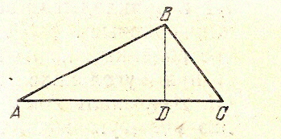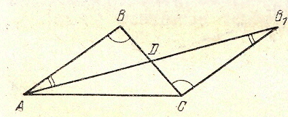
рис.
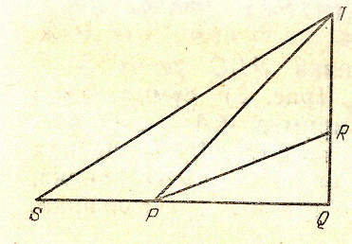
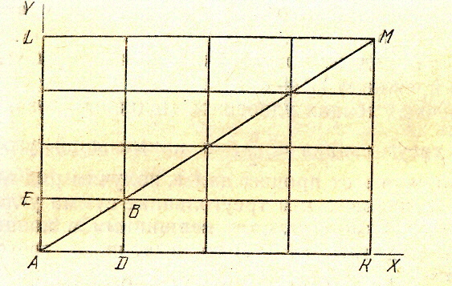
рис.
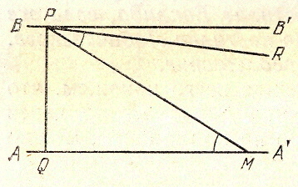
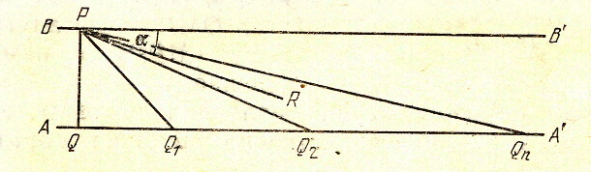
рис.
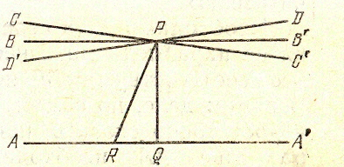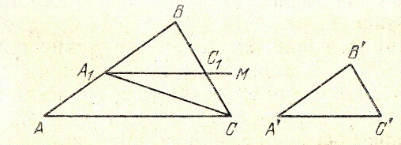
рис.

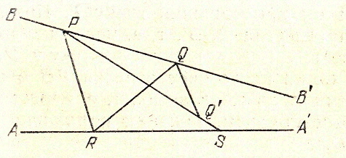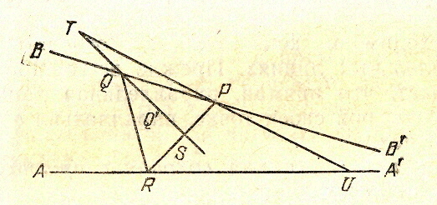
рис.

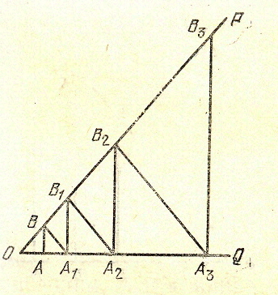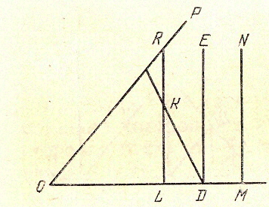
рис.

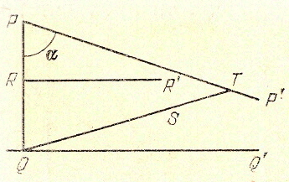
Рис.

